Bijschriften Vrouwen als technologie

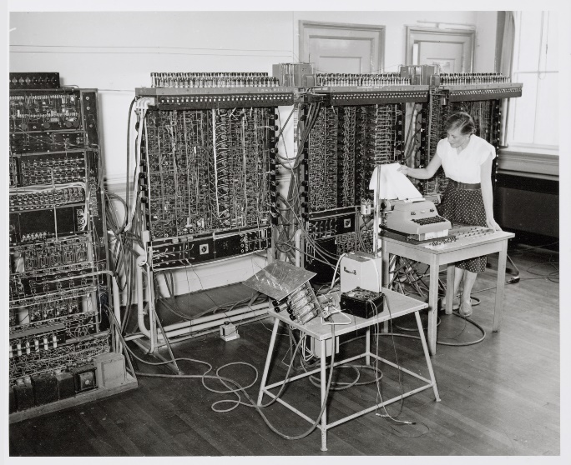 | De ‘ARRA’, Amsterdam, 1952. Collectie IISG. Foto door Ben van Meerendonk, CC BY-SA 2,0, via Wikimedia Commons
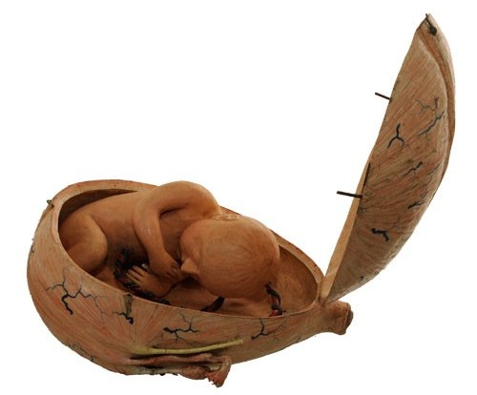 | Zwangerschapsmodel, L.Th.J. Auzoux, 1875-1900. Uit de collectie van Van Leest Antiques, Utrecht
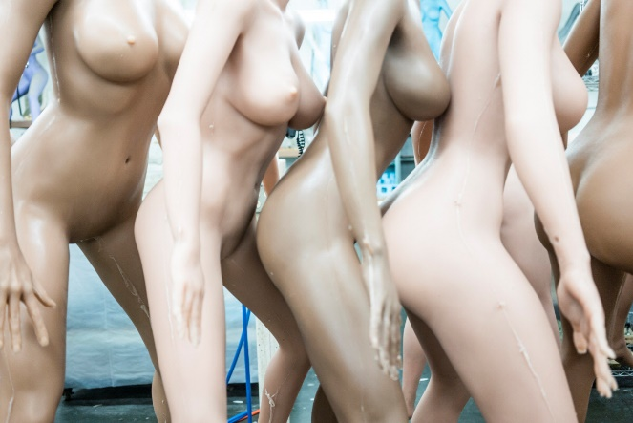 | Foto in de fabriek van Realdoll, uit Love machines, Zackary Canepari, 2013, San Francisco
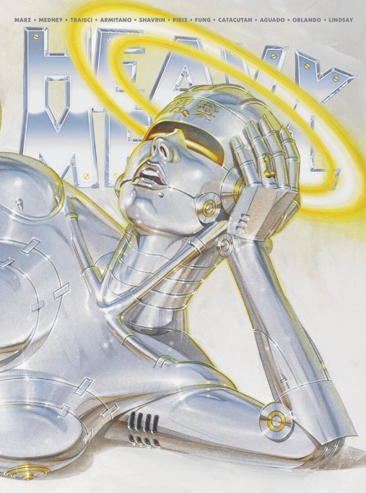 | Cover van Heavy Metal December 2021, tijdschrift 312, door Hajime Sorayama. Uit de collectie van Matthieu Scheffers, Den Haag
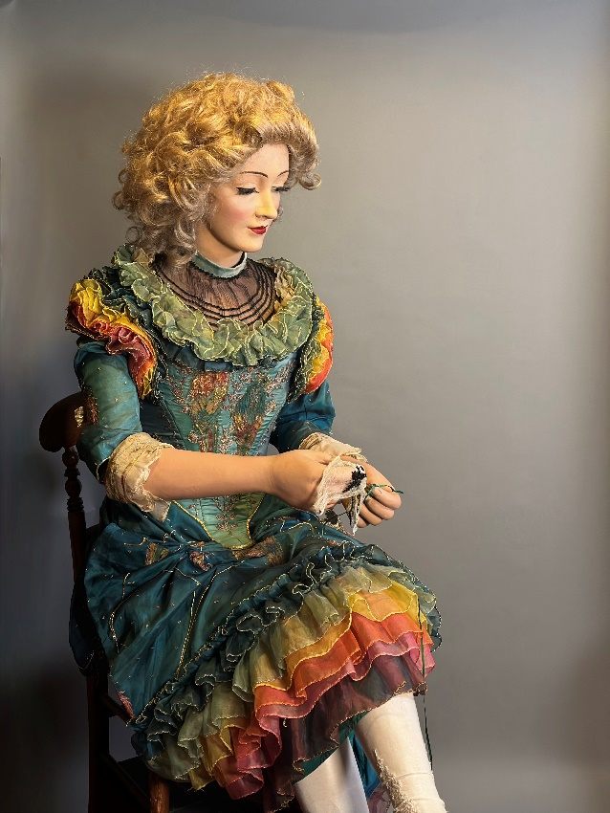 | ‘Nancy’, door Roullet & Decamps, ca. 1925, collectie The House of Automata
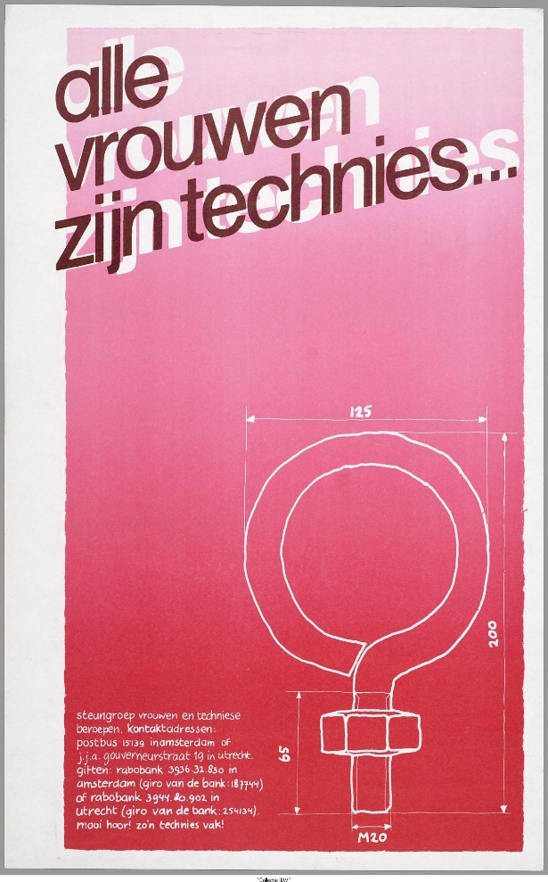 | Poster ‘Alle vrouwen zijn technies’, door Steungroep Vrouwen in Technische Beroepen, 1978. Collectie Atria
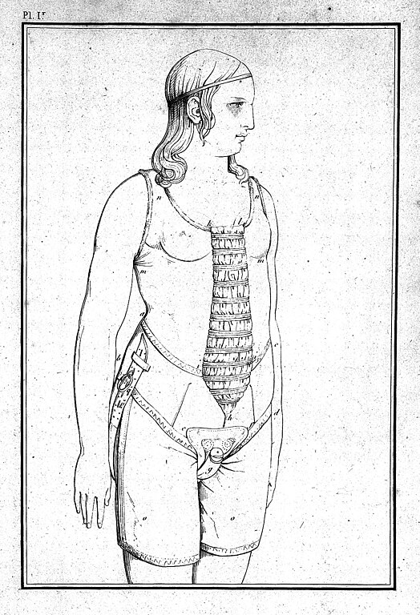 | Prent van een kuisheidsgordel uit het boek ‘Considérations sur les hernies abdominales, sur les bandages herniaires rénixigrades et sur de nouveaux moyens de s'opposer à l’onanisme’, door Design Guillaume Jalade-Lafond, 1822. Collectie Design Museum Den Bosch
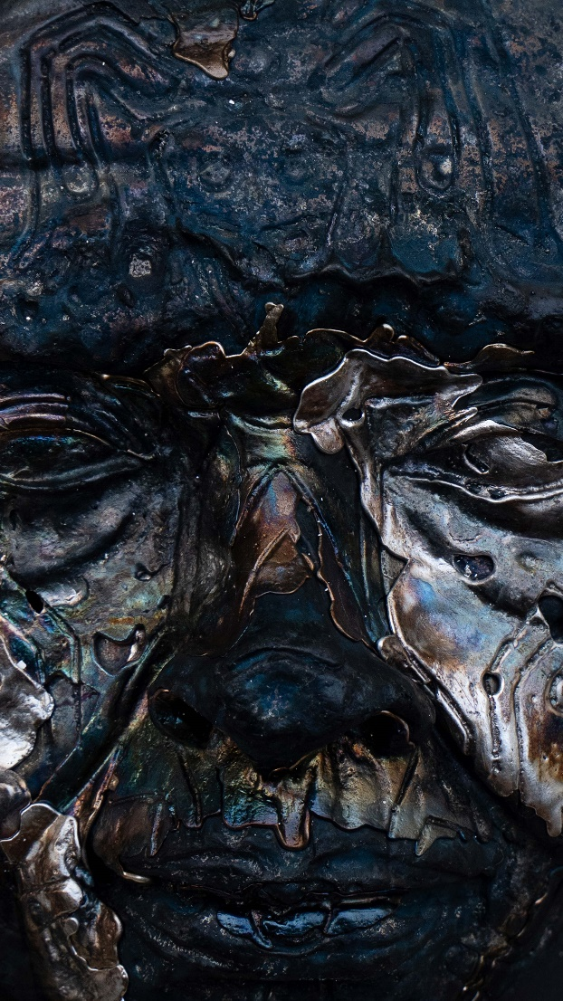 | ‘P’AROWO NO ORORÉ’, door Loan Favan en Stefan Boerkamp, 2025
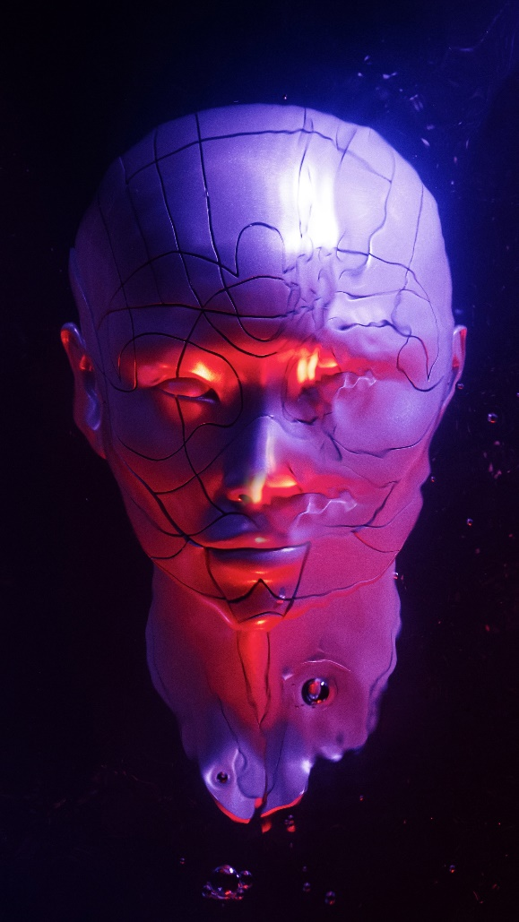 | ‘P’AROWO NO ORORÉ’, door Loan Favan en Stefan Boerkamp, 2025
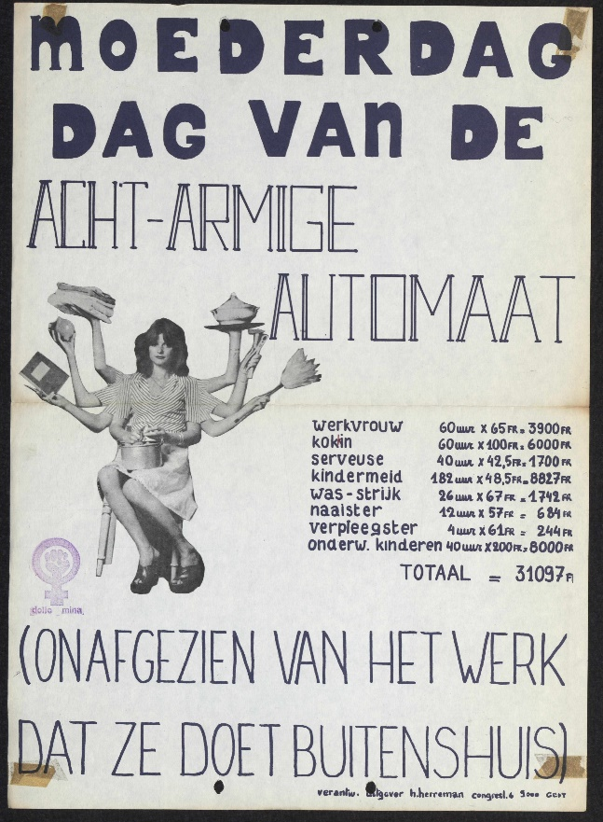 | Poster Moederdag : dag van de acht-armige automaat, door dolle mina, 1973, collectie van AVG, Brussel
 | Lexie A.I. hologram, ontwikkeld door MediaHologram, 2024, collectie Design Museum Den Bosch

